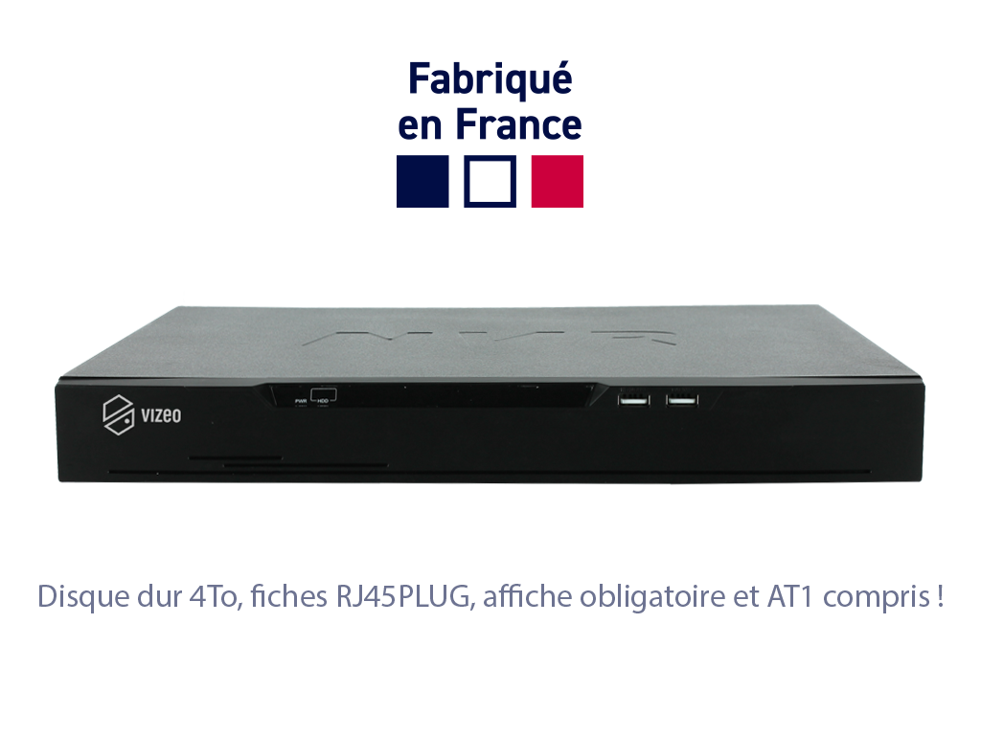ENREGISTREUR

Le HD516PAP est composé de:

HD516PAP

- 1x Disque dur 4To
- 1x Affiche réglementaire
- 1h d'assistance téléphonique (AT1)
- 32x Fiches RJ45PLUG
- 1x Cordon de test
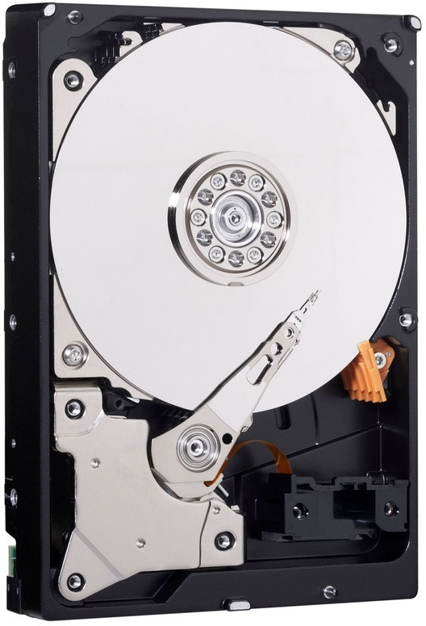
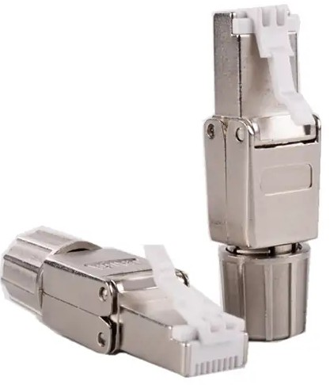AT1
x32
Fiche Technique:

- Entrée(s) vidéo: 16 entrées en 8 Mpx, PoE
- Sortie(s) vidéo: 1HDMI, 1 VGA , clone
- Entrée(s) audio: 1 analogique (live), 4 IP
- Sortie(s) audio: 1 analogique
- Disque dur 1 port SATA max 8To
- Bande passante max: 160 Mbits
- Alarme: 8 entrées, 1 sortie
- Fonction: Double flux, enregistrement détection de mouvement, AI, envoie d’email sur détection et/ou AI, diaporama
- Spécificité(s): Double LAN, Port PoE 3x USB ( 2 en facade, 1 arrière )
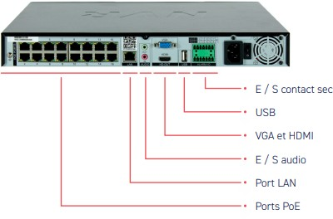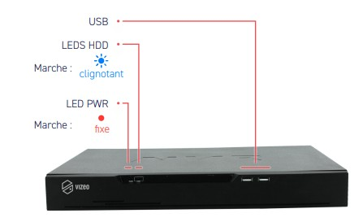

Fonctionnalités:

